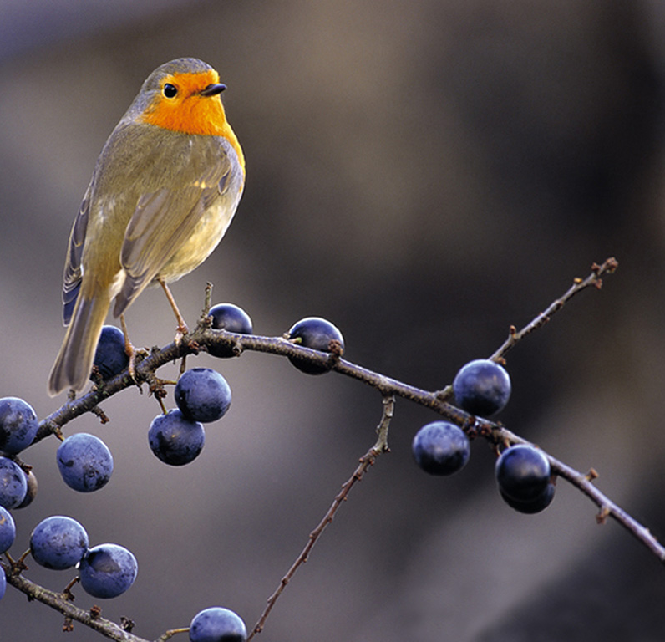
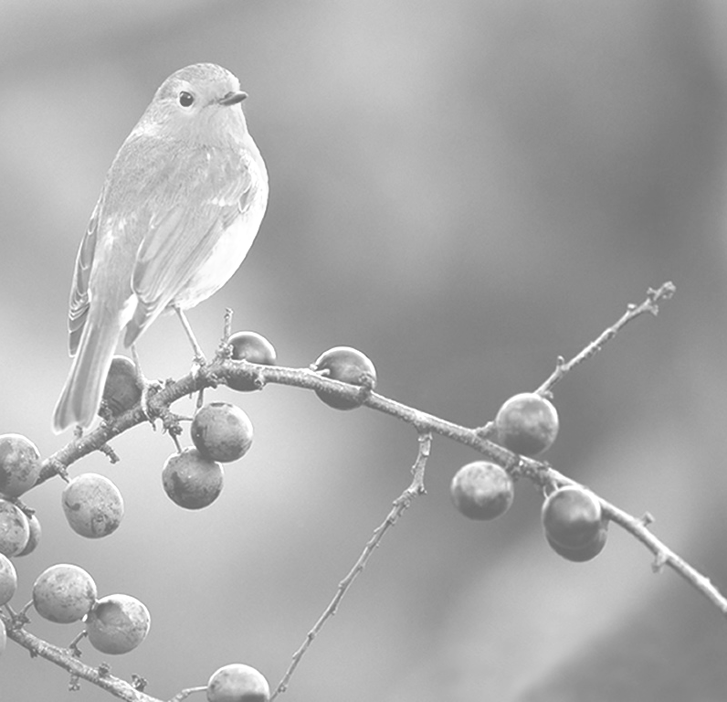

* Наследие * Heritage * Фонотека
* Наследие * Heritage * Фонотека
Притча о Винограднике
Алексей Cавченко
А 125 С
А 125 С
- Я в поле вышел утром ранним (Пение) 4:39
- Проповедь Алексея Савченко 26:13
- Мы у берега земного (Музыка) 4:03
- Прийди ко мне (Пение) 4:01
38:58
Фонотека «Наследие»
ХРИСТИАНСКИЕ РАССКАЗЫ
Доброе дело
№ 1
В 133 С
Фонотека «Наследие»
ХРИСТИАНСКИЕ РАССКАЗЫ
от миссии «Голос Мира»
/tmp/in/input.doc
сборник христианских рассказов

В 133 С
1 Испытай сам 10:31
2 Доброе дело злого Гришки 06:58
3 Наказание 1 10:11
4 Наказание 2 10:27
5 Наказание 3 06:30
6 Пошли на охоту 1 07:26
7 Пошли на охоту 2 08:18
8 Честное слово 1 09:43
9 Честное слово 2 09:30

